Specifikacija korisničkih zahtjeva

Naziv sistema

Verzija: 1.0

Autor: Grupa 20

Organizacija: Grupa 20

Datum: 30.12.2020.

**Sadržaj**

**1. Uvod** 4

**1.1 Svrha dokumenta** 4

**1.2 Konvencije korištene u dokumentu** 4

**1.3 Ciljna publika** 4

**1.4 Opseg dokumenta** 4

**2. Globalni opis** 5

**2.1 Perspektiva sistema** 5

**2.2 Zahtjevi sistema** 5

**2.3 Klase korisnika i njihove karakteristike** 5

**2.4 Radno okruženje** 5

**2.5 Eksterni interfejsi** 5

2.5.1 Korisnički interfejsi 5

2.5.2 Hardverski interfejsi 5

2.5.3 Softverski interfejsi 5

2.5.4 Komunikacioni interfejsi 5

**2.6 Korisnička dokumentacija** 6

**3. Zahtjevi sistema** 7

**4. Nefunkcionalni zahtjevi** 7

**4.1 Performanse** 7

**4.2 Sigurnost** 7

**4.3 Raspoloživost i pouzdanost** 7

**4.4 Ostali zahtjevi** 7

**Rječnik** 8

**Pregled korištenih skraćenica** 8

# **1. Uvod**

## **1.1 Svrha dokumenta**

U dokumentu je opisan softver za evidenciju podataka zaposlenih u nekoj kompaniji.

U dokumentu su opisani svi slučajevi korištenja softvera, funkcionalni i nefunkcionalni zahtjevi za pomenuti softver iz perspektive korisnika i perspektive osoba koje projektuju sistem, radno okruženje i eksterni interfejsi. Svrha dokumenta je da omogući korisnicima dokumenta uvid u specifikaciju sistema, kako bi lakše mogli da ga razumiju, održavaju i nadograđuju.

## **1.2 Konvencije korištene u dokumentu**

Ovaj dokument predstavlja specifikaciju zahtjeva. Pojmovi koji se smatraju ključnim biće napisani **masnim (bold)** tekstom. Manje poznate riječi biće navedene u rječniku, pri kraju dokumenta i napisane su kosim (*italic*) tekstom.

## **1.3 Ciljna publika**

Ovaj dokument je namjenjen programerima i dizajnerima ovog sistema, ali i inžinjerima održavanja, testerima, kao i administratorima samog sistema.

## **1.4 Opseg dokumenta**

Ova specifikacija daje opis detaljan opis svake od funkcionalnosti sistema.

# **2. Globalni opis**

## **2.1 Perspektiva sistema**

Cilj sistema je da omogući evidenciju podataka o zaposlenima u nekoj kompaniji.

## **2.2 Zahtjevi sistema**

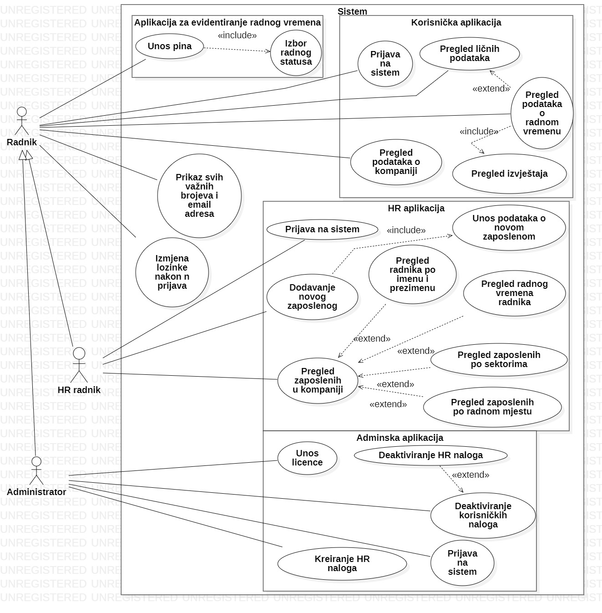

|  |  |
| --- | --- |
| **Oznaka** | **Zahtjev** |
| Z1 | Unos PIN-a |
| Z2 | Prijava na sistem |
| Z3 | Pregled ličnih podataka |
| Z4 | Pregled podataka o kompaniji |
| Z5 | Pregled podataka o radnom vremenu |
| Z6 | Dodavanje novog zaposlenog |
| Z7 | Pregled zaposlenih u kompaniji |
| Z8 | Unos licence |
| Z9 | Kreiranje HR naloga |
| Z10 | Deaktiviranje korisničkih naloga |
| Z11 | Prikaz svih važnih brojeva i email adresa |
| Z12 | Izmjena lozinke nakon n prijava |

## **2.3 Klase korisnika i njihove karakteristike**

Program će koristiti…

## **2.4 Radno okruženje**

Gdje se sistem koristi…

## **2.5 Eksterni interfejsi**

### 2.5.1 Korisnički interfejsi

### 2.5.2 Hardverski interfejsi

### 2.5.3 Softverski interfejsi

### 2.5.4 Komunikacioni interfejsi

## **2.6 Korisnička dokumentacija**

# **3. Zahtjevi sistema**

*<<Prikaz svih specifikacija slučajeva upotrebe, a uz svaku specifikaciju ide i odgovarajući dijagram aktivnosti>>*

# **4. Nefunkcionalni zahtjevi**

## **4.1 Performanse**

## **4.2 Sigurnost**

## **4.3 Raspoloživost i pouzdanost**

## **4.4 Ostali zahtjevi**

…

# **Rječnik**

**Pojam** **Opis**

# **Pregled korištenih skraćenica**

**Skraćenica Značenje**

Datum:

______________

Klijent:

Izvođač

______________________

______________________